HMI portatile per un utilizzo flessibile
B&R presenta la nuova serie di Mobile Panel
B&R ha aggiunto al proprio portafoglio prodotti, tre nuovi dispositivi HMI. I Mobile Panel della serie 7100 sono ergonomici, particolarmente leggeri e resistenti agli urti. Questi nuovi modelli sono la risposta di B&R per le esigenze di quelle applicazioni che lavorano in ambienti industriali difficili e che richiedono le prestazioni di un PC industriale.
Visualizzazione ottimale
I nuovi Mobile Panel sono disponibili in differenti dimensioni. I modelli 7140 e 7150 si caratterizzano, rispettivamente, con un display da 7" WSVGA e da 10,1" WXGA. Entrambi usano l'innovativo software per HMI, mapp View. Il modello 7151 con display da 10,1" lavora con un sistema operativo su base Windows.
Design robusto per uso in ambienti industriali severi
I Mobile Panel sono ottimizzati per spazi e dimensioni e hanno in dotazione un display con touch screen integrato e tasti dedicati per quelle funzioni utilizzate più frequentemente. Gli elementi di controllo come l'interruttore a chiave o il tasto di arresto sono incassati nella scocca: questa è costruita a doppia parete ed è in grado di assorbire gli urti. I pannelli con protezione IP65 sono fornite di interfacce integrate come USB 2.0 ed Ethernet 10/100.

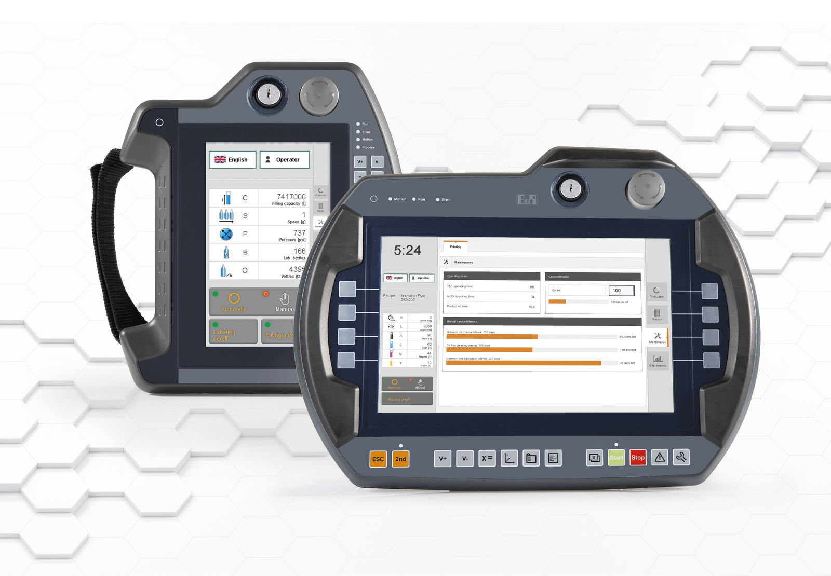
L'interfaccia utente del Mobile Panel 7100 di B&R offre una combinazione di touch screen integrato e di tasti funzione dedicati.

A proposito di B&R
B&R, una divisione del Gruppo ABB, è leader globale nell'automazione industriale con sede in Austria. B&R combina tecnologia all'avanguardia con ingegneria avanzata per fornire ai clienti, praticamente di ogni settore, soluzioni complete per l'automazione di macchine e fabbriche, controllo del movimento, HMI e tecnologia di sicurezza integrata. Con gli standard di comunicazione IoT industriale tra cui OPC UA, POWERLINK e openSAFETY, nonché il software Automation Studio, B&R ridefinisce costantemente il futuro dell'ingegneria dell'automazione. Lo spirito innovativo che mantiene B&R all'avanguardia nell'automazione industriale è guidato dall'impegno a semplificare i processi e a superare le aspettative dei clienti.
Per maggiori informazioni, visita www.br-automation.com

